День Российского флага в МБДОУ № 29 г.Азова
Педагоги МБДОУ № 29 г.Азова одной из важнейших своих задач считают воспитание у детей любви и уважения к своей Родине, гордости за свою страну, свой народ. Патриотические чувства формируются с рождения ребёнка, в процессе всей его жизни. Это чувства любви к семье, к детскому саду, родному городу, родной природе, соотечественникам, осознание себя как гражданина своей страны, уважительно относящегося к символике – флагу, гимну, гербу.
Флаг Российской Федерации имеет свой собственный праздник – его отмечают 22 августа. В нашем детском саду были проведены мероприятия, посвященные этому празднику.
Накануне праздника с детьми проводились беседы «Что я знаю о своей стране?», прослушивали песни, читали стихи о Родине и флаге России, рисовали и лепили российский флаг.

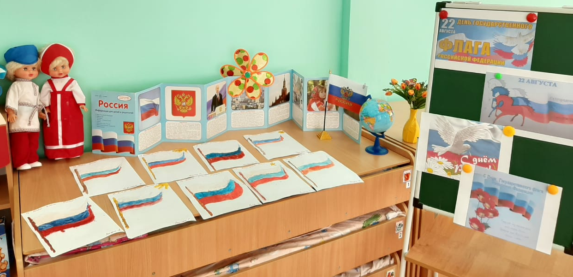

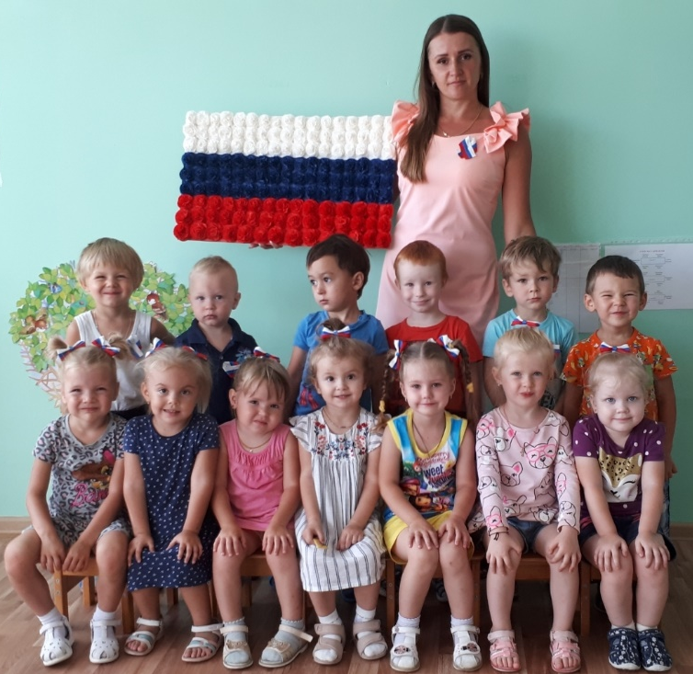

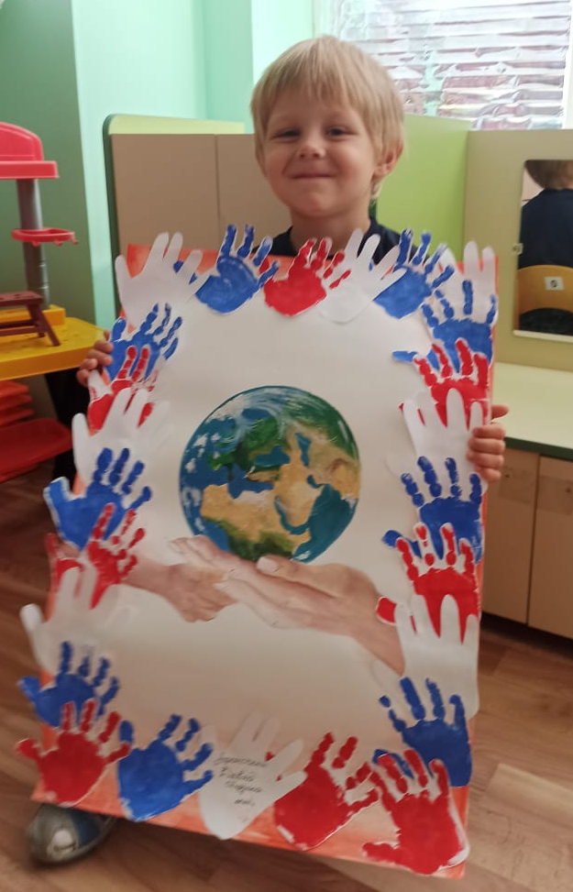
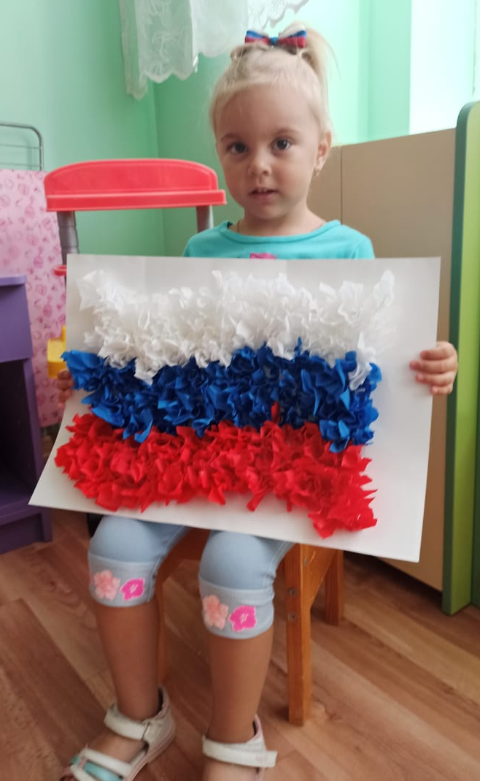
Во многих группах были организованы конкурсы на лучший семейный рисунок и лучшую поделку «Мир. Семья. Россия».
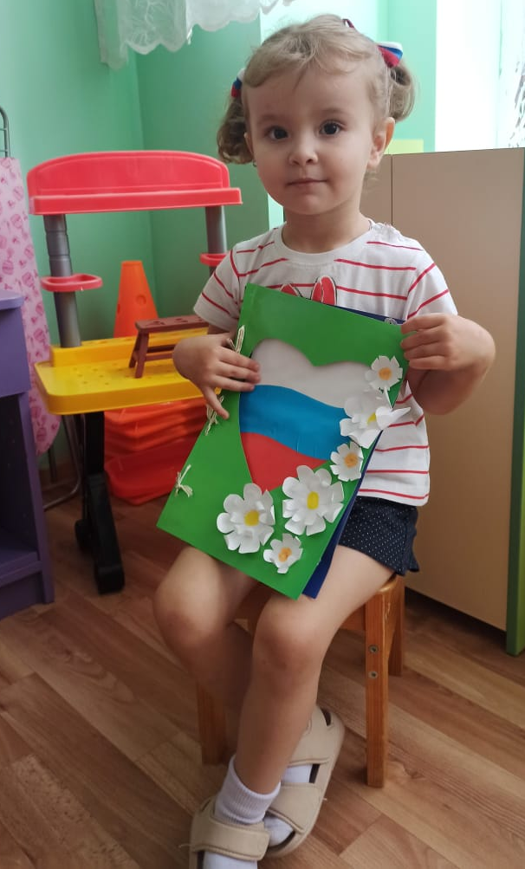

21.08 для детей старших и подготовительных к школе групп проводилась квест-игра «В поисках символа России». Ребята собрались на красиво украшенной площадке, чтобы отметить день рождения российского флага и приготовили в подарок танец «Радуга-дуга».
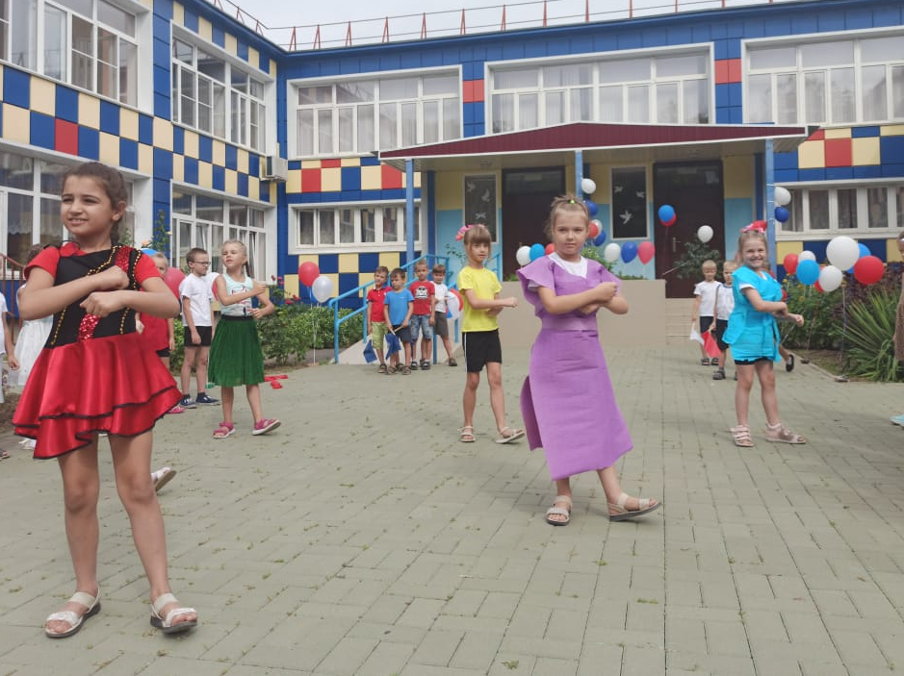

Любое торжественное мероприятие начинается с поднятия флага и звучания гимна страны, но в этот день произошло непредвиденное – флаг был похищен. Вместе с волшебным клубком ребята отправились в приключение, чтобы спасти родной флаг.

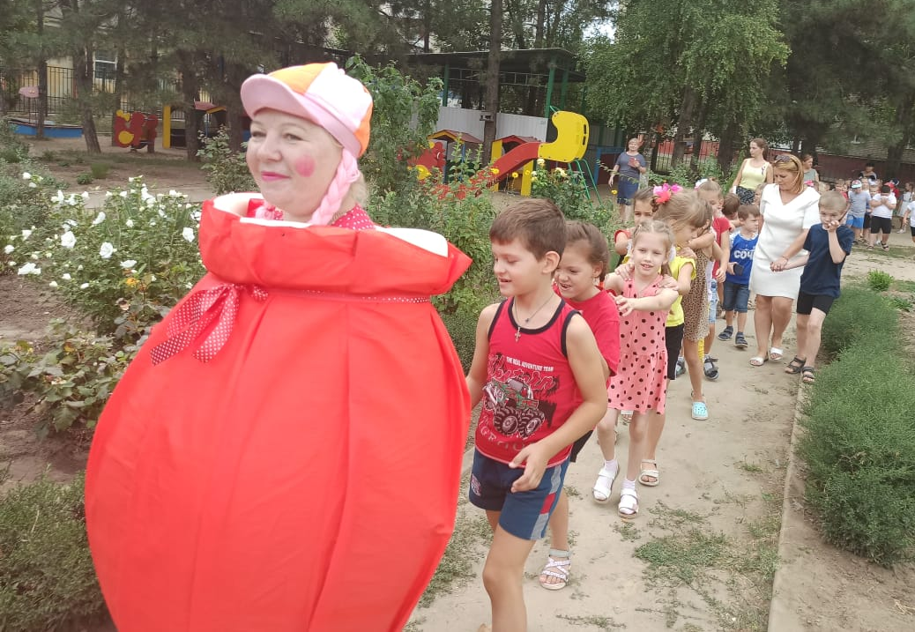

Клубочек привел детей в светлицу Василисы Премудрой, которая предложила поиграть в игру «Собери клубочки, отгадай символы государства».

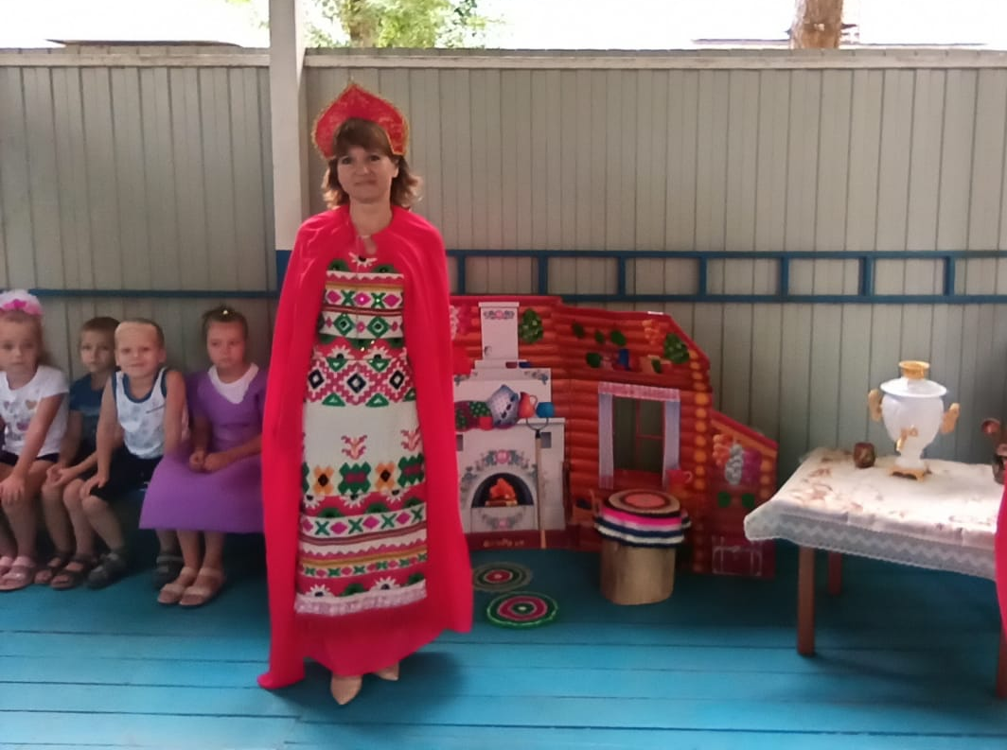
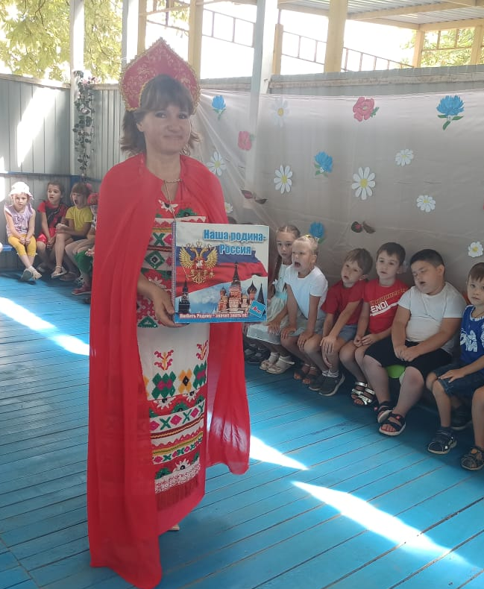

Отгадав загадки, ребята продолжили путешествие и попали в избушку Бабы Яги! Вместе с Бабой Ягой дети играли в подвижные игры «Скатерть-самобранка» , «Сапоги-скороходы» и «Ковёр-самолёт», а затем помогли приготовить Бабе Яге волшебное зелье.

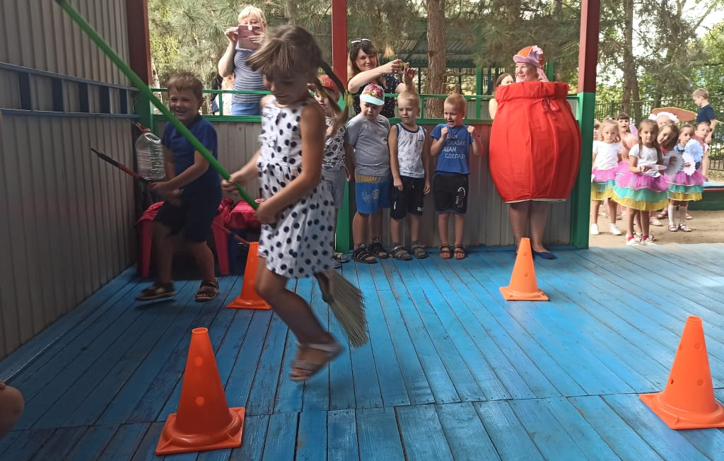

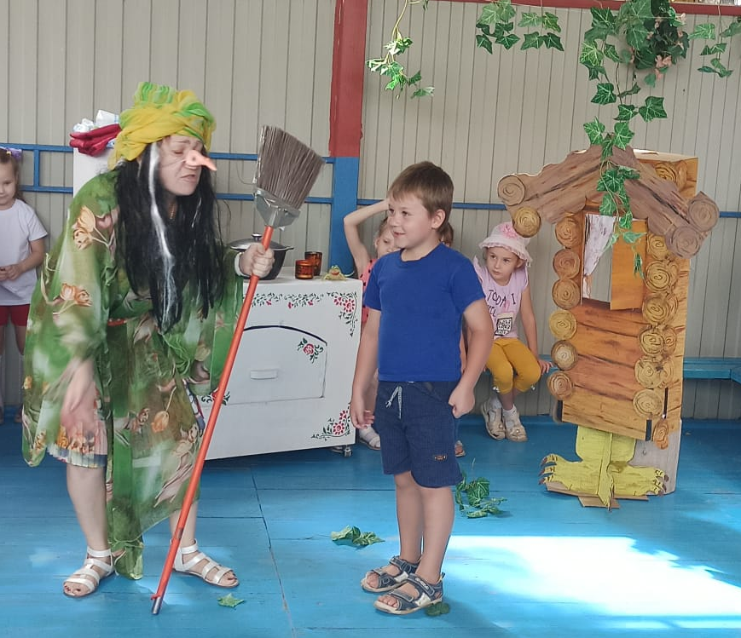

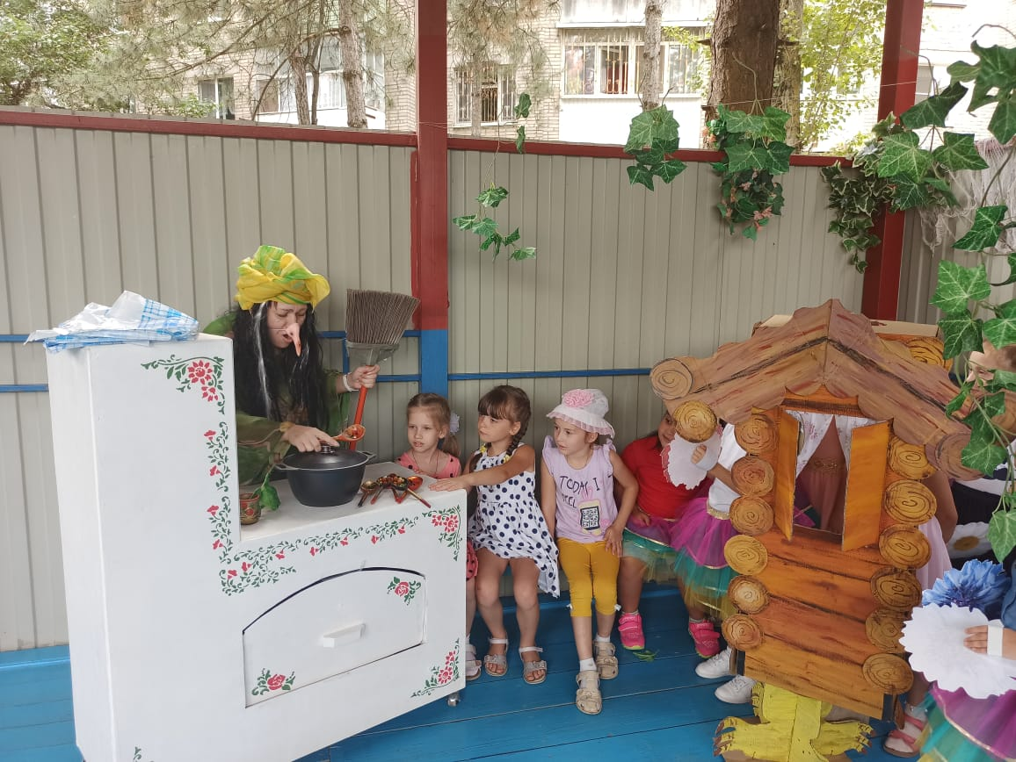

А на прощание девочки исполнили для Бабы Яги танец «Цветы России».
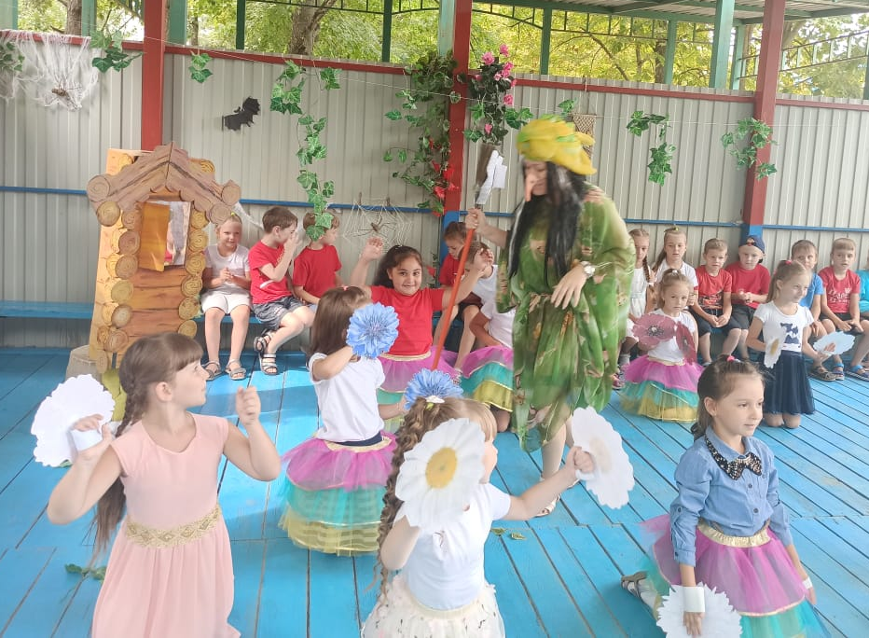

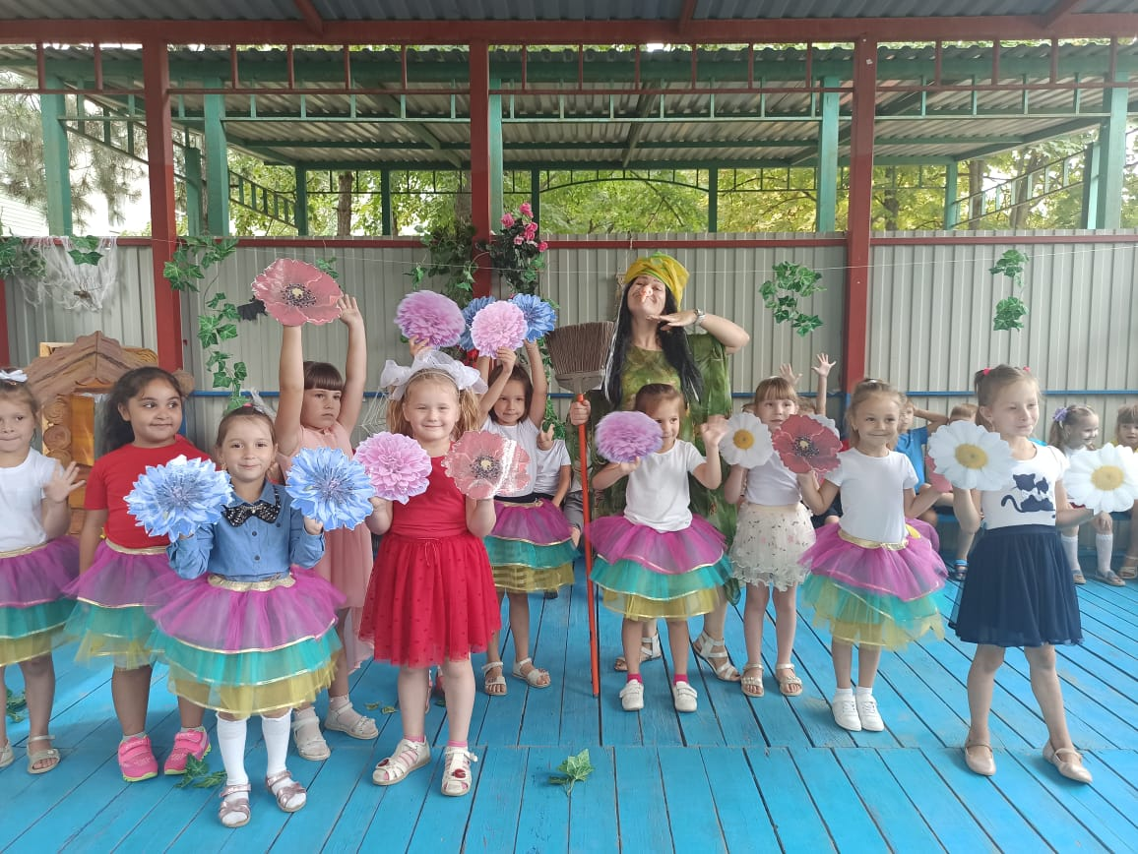

Попрощавшись с Бабой Ягой, ребята снова отправились в путь и пришли в сказочный лес, где их ждал еще один сказочный герой – Кощей бессмертный, он то и похитил флаг. Кощей приготовил для детей сложное испытание, но ребята с ним быстро справились и получили в награду из сундука Кощея много российских флажков.

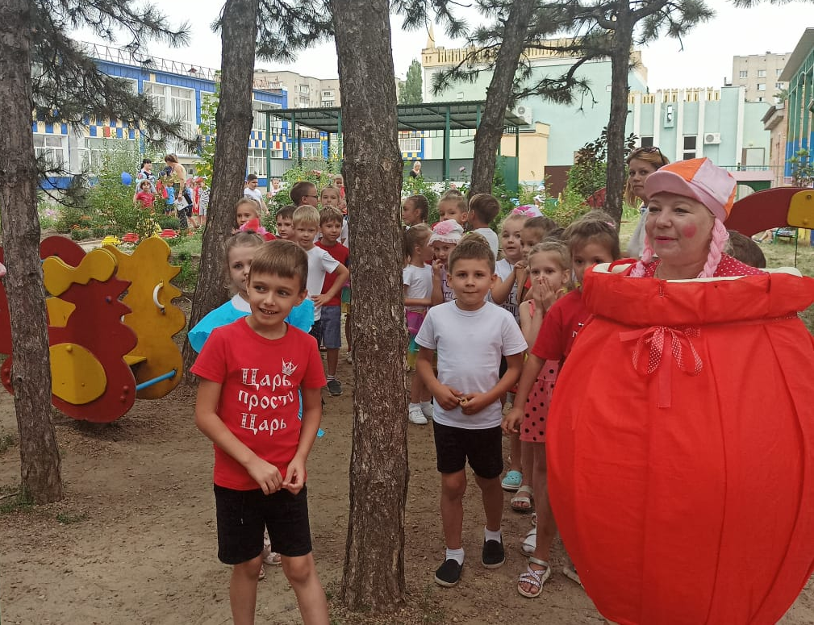

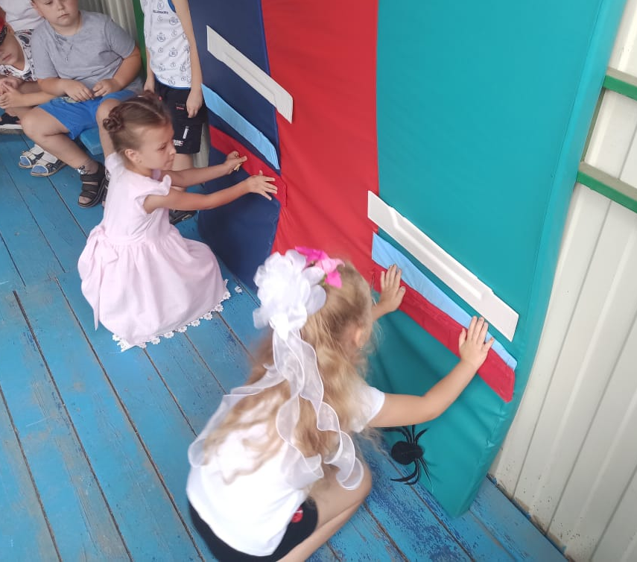
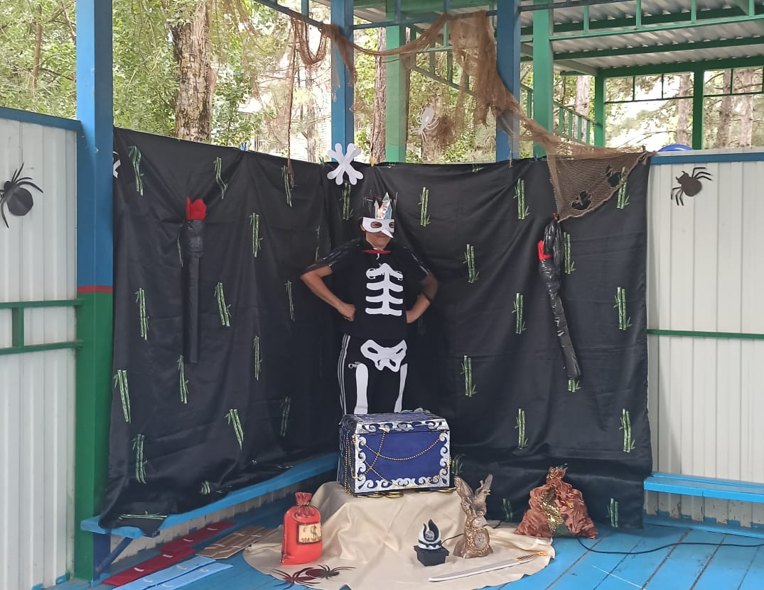
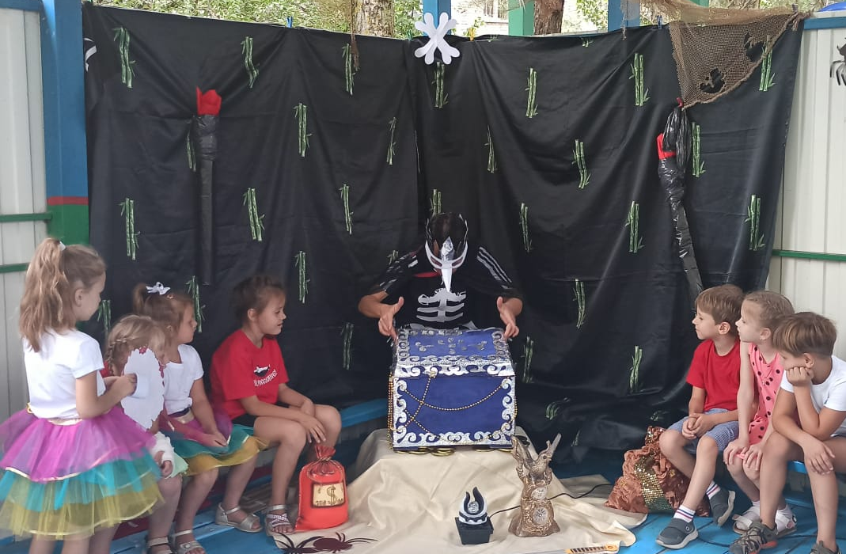

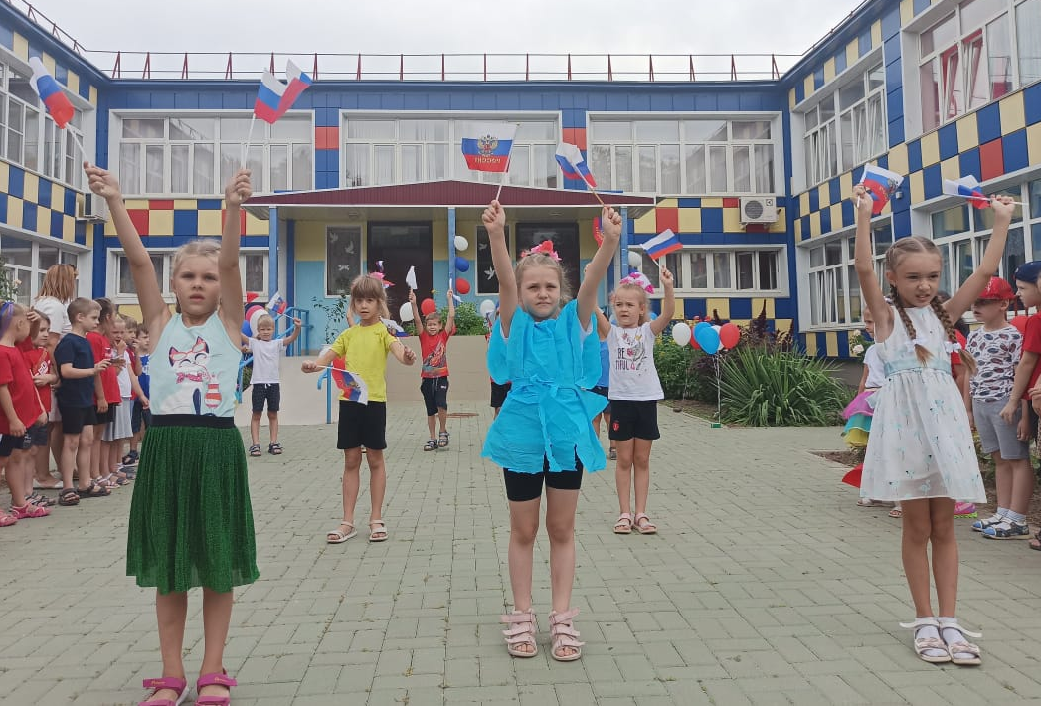
Эти флажки украсили финальный флешмоб «Мы дети твои, Россия».

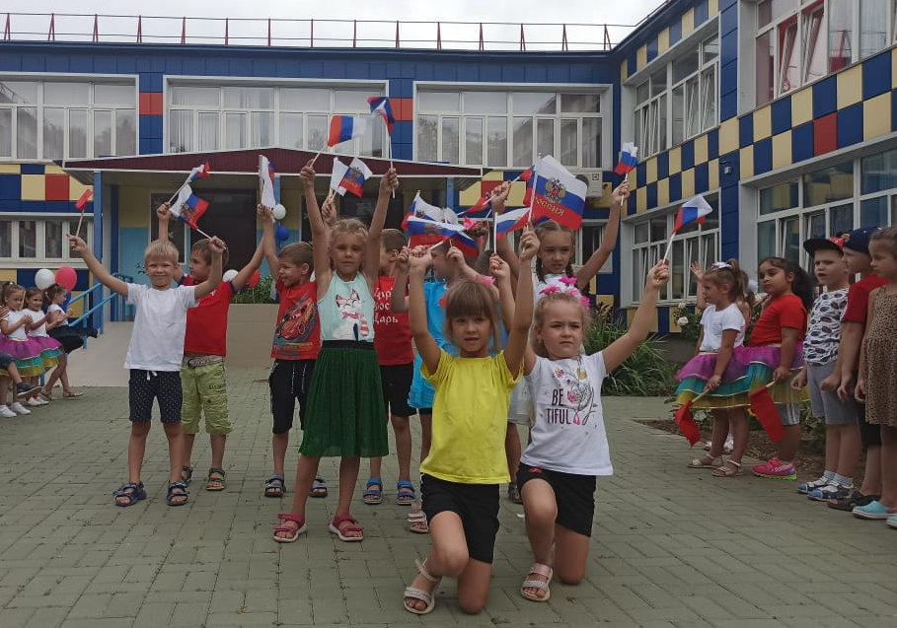

Вот так весело, в игровой форме воспитанники нашего сада учатся почтительно, с уважением относиться к символам своей страны, любить Родину и гордиться тем, что мы – граждане России!

